Baccalauréat Professionnel
Maintenance des Systèmes de Production Connectés
Épreuve E2 PREPARATION D’UNE INTERVENTION
Sous-épreuve E2. b Préparation d’une intervention de maintenance

DOSSIER
QUESTIONS-REPONSES

Pilulier
RAVOUX

Matériel autorisé :
- L’usage de la calculatrice avec mode examen actif est autorisé.
L’usage de calculatrice sans mémoire, « type collège » est autorisé :

Mise en situation

Le convoyeur de la conditionneuse de comprimés ne fonctionne plus, la machine est en défaut, l’élément de protection du circuit de puissance du moteur d’entraînement a déclenché. Afin de procéder à la remise en état de système on souhaite contrôler le moteur et remplacer de manière préventive l’intégralité des composants qui l’alimentent. Mais aussi procéder à une révision complète de la transmission.

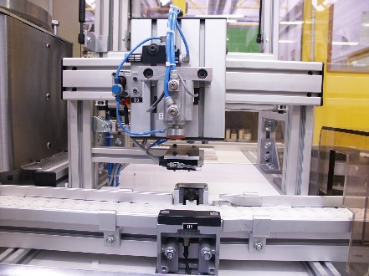

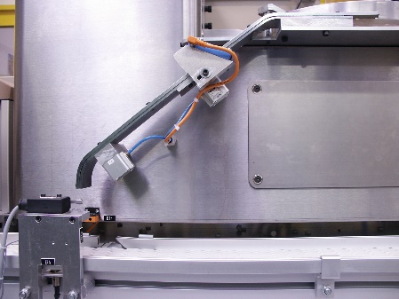
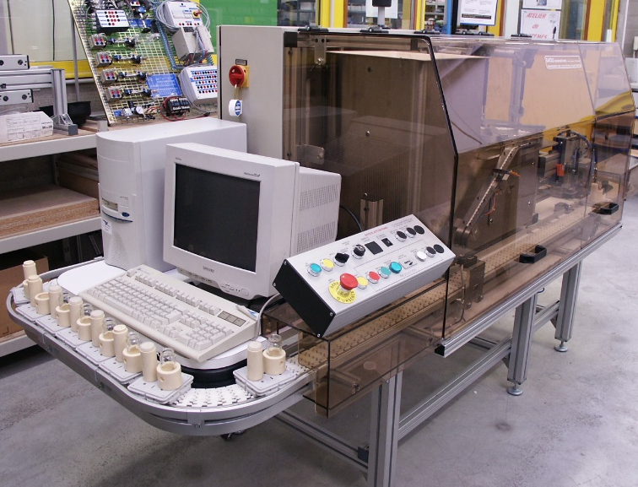

On vous demande
De préparer le remplacement des composants électriques et l’implantation à la volée d’un avertisseur sonore.

Vous disposez :
- du système
- de la documentation complète de celui-ci
- d'un dossier réponses (DQR),
- d'un dossier technique.(DTR)

Q0 | Lecture du dossier technique et ressources | DTR | Temps conseillé :  10 minutes

Q1 | Préparer le remplacement des composants électriques | DTR 9 et 10 /13 | Temps conseillé :  20 minutes
BON DE TRAVAIL | Matériel :  Pilulier |  | Type :  326 |  | Folio : 1/1
N° Intervention : 42760 | Marque : RAVOUX | N° : 326.20.02.60 |  | Parc : Atelier MSPC
Demandeur : RESPONSABLE MAINTENANCE
Date : …… / …… / …………..

Nature des travaux : Remplacer les composants d’alimentation du moteur du convoyeur + ajout d’un avertisseur sonore

Date prévue : …… / …… / ………….. Durée prévue : 2 heure(s)

ACTIVITE
Manutention
Installation
Graissage
Fabrication
Dépannage
Réparation
Inspection
Contrôle
Visite
Révision
Nom, prénom de l’intervenant : …………………………………………………………

Semaine du  …. / …. au …. / …. | Heures  Début / Fin | Temps  d’intervention
Lundi | ……. / ……. | ……. / …….
Mardi | ……. / ……. | ……. / …….
Mercredi | ……. / ……. | ……. / …….
Jeudi | ……. / ……. | ……. / …….
Vendredi | ……. / ……. | ……. / …….
Total des heures d’intervention |  | ……. / …….

Q1.1 – Compléter le bon de travails à partir des prévisions

Q1.2 – Compléter le bon de commande avec les informations nécessaires.

Marque ……..
Moteur asynchrone
 | Type
kW | …0,25…Kw… | cos ꝓ | 0.83 | Δ V | 230. | A | 1,1
 |  | rd % | 69 | Y V | 400 | A | 0,63
tr/min | 1300 |  |  |  | Amb °C |  | 40
Hz | 50Hz | ph | 3
 | Toutes les pièces sont fabriquées en France
Référence du composant :

……………………………………………………………………………
BON DE COMMANDE
Liste des pièces de rechange et des consommables
Désignation | Référence | Quantité
…………………………………..  ………………………………….. | …………………………. | ……….
…………………………………..  …………………………………. | ………………………….. | ………..

L’opérateur ne s’est pas rendu compte que la machine s’était arrêtée il vous est demandé par votre responsable d’installer à la volée un avertisseur sonore lors de votre intervention de réparation.

Q2 | Préparer le rajout de l'avertisseur sonore | DTR 4, 11 et 12 /13 | Temps conseillé :  30 minutes
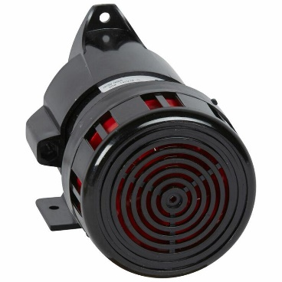

Q2.1 – Identifier une sortie libre pour installer cet avertisseur et indiquer son repère

Adresse de sortie libre :…………………………………………..

Q2.2– Ce composant est disponible en 12V et 24V. Cocher la case de la version adéquate.
12 V
24 V

Q2.3– La sirène électromécanique consomme 500mA peut-on la raccorder directement sur la carte de sortie automate ? Justifier obligatoirement la réponse – Modèle de la carte de sortie API : TSXDMZ64DTK

Oui Non

Justification :…………………………………………………………………………………
………………………………………………………………………………………………...
…………………………………………………………………………………………………
…………………………………………………………………………………………………

Q2.4 – Un relais d’interface sera utilisé pour ne pas alimenter directement la sirène. Sur le schéma ci-dessous indiquer le repère de la sortie choisie et compléter le
schéma dans la zone A avec la bobine du relais d’interface. Indiquer les repères de fils zones B

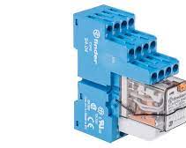

ZONE B
ZONE A

Q2.5 – On souhaite que la sirène électromécanique se déclenche à l’étape « défauts » entourer sur le grafcet l’étape à laquelle il faudra ajouter cette action. (La sirène sera montée encastrée)

Q2.6 – Compléter la ligne de programmation pour déclencher cette action à l’étape désirée.

Q3 | Préparer l’outillage | DTR 12 /13 | Temps conseillé :  20 minutes

Q3.1 –Cocher les outils dont vous aurez besoin pour réaliser vos travaux. (La sirène sera montée encastrée)

 |  | 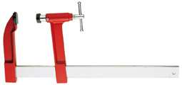 |  |  |  | 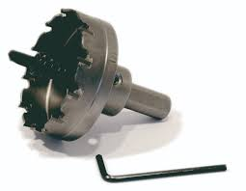  Diam. 61mm
 |  |  |  | 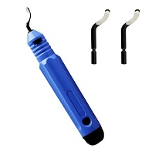
 |  |  |  |  |  | 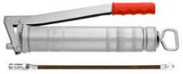
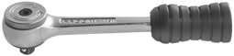 |  | 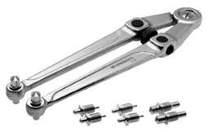 |  |  |  | 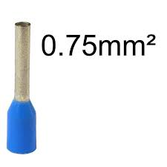

Q4 | Analyser les risques | DTR 3 /13 | Temps conseillé :  30 minutes

Q4.1 – Compléter la grille d’analyse des risques en cochant les cases « O », oui, ou « N », non, pour chaque nature de danger si vous allez être mis en contact avec le phénomène pendant l’intervention. Puis préciser les mesures éventuelles à prendre pour se protéger des risques où vous aurez répondu « Oui ».

 |  | Grille d’évaluation des risques |  |  |  |  | Folio : 1/1
 |  |  |  |  |  |  | Matériel :Pilulier RAVOUX
Objet de l’intervention : Remplacement composants d’alimentation du moteur convoyeur |  |  |  |  |  |  |  | N° Int. : 42760 .…../…../…..
N° | Points de vigilances |  | Nature du danger  (ou phénomène dangereux) | Présence danger ? |  | Précisez les mesures de prévention nécessaires
 |  |  |  | O | N
1 | Energies qui alimentent l’équipement |  | Energie électrique (mono, tri., AC, DC, valeur tension ?
 |  |  | Energie de pression pneumatique (valeur pression ?)
 |  |  | Energie de pression hydraulique
2 | Energies obtenues par transformation des énergies d’alimentation |  | Energie cinétique  (mouvements ?)
 |  |  | Energie de pression pneumatique (valeur, pression ?)
 |  |  | Energie de pression hydraulique (valeur pression ?)
3 | Energies potentielles ou résiduelles qui subsistent après séparation des énergies d’alimentation |  | Energie électrique (mono, tri, AC, DC, valeur tension ?)  Origine : présence de batterie, condensateur, …
 |  |  | Energie de pression pneumatique (valeur pression ?).. .
 |  |  | Energie hydraulique (valeur pression ?)
 |  |  | Energie thermique (valeur ?)
 |  |  | Energie cinétique (mouvements, durée avant arrêt, … ?) …
 |  |  | Energie mécanique potentielle…

N° | Points de vigilances | Nature du danger  (ou phénomène dangereux) | Présence danger ? |  | Précisez les mesures de prévention nécessaires
 |  |  | O | N
4 | Conditions de travail dangereuses | Travail en hauteur
 |  | Espace de travail confiné
 |  | Postures inconfortables
 |  | Port de tenue ou équipements particuliers
 |  | Travail en présence de tension
 |  | Travail au voisinage de tension
 |  | Fonctionnement de l’équipement sans carter de protection
 |  | Fonctionnement de l’équipement en mode maintenance avec sécurité réduite
 |  | Parties mobiles accessibles pendant l’intervention
5 | Opérations de manipulations manuelles | Manipulations
6 | Opérations de levage, manutention mécanique | Levage et manutention mécanique

Q4.2 Cocher le titre d’habilitation nécessaire pour réaliser la consignation du pilulier sachant que vous consignez l’ensemble du système pour votre propre intervention ? (Cochez la bonne réponse).

BR
BO
B1
BC

Q4.3. Cocher les matériels nécessaires pour réaliser la consignation du système en toute sécurité ?
Matériels | EPI et ECS
Gants Isolants
Cadenas de consignation
Bleu de travail
Ecran facial + Casque isolant
Nappe isolante
Outils isolants
Cadenas simple
Macaron de consignation
Tapis isolant
VAT

Q4.4. Le système étant sous tension, décrire les 4 étapes de la procédure de consignation du système encaisseuse pour intervenir en toute sécurité.

Opérations à réaliser | Description de l’opération
……………………………. | Isoler électriquement le système du réseau électrique en ouvrant l’interrupteur sectionneur « QG »
Condamnation | ………………………………………………………………………  ………………………………………………………………………
……………………………. | ………………………………………………………………………  ………………………………………………………………………
……………………………. | ………………………………………………………………………  ………………………………………………………………………

Q5 | Remise en service du système | DTR 13 / 13 | Temps conseillé :  10 minutes

Q5.1 Cocher pour chaque état de la balise du pilulier la ou les prochaines actions qui doivent/peuvent être réalisées par l’opérateur pour avancer vers la mise en en marche du système

 | Actions à entreprendre par de l’opérateur
Etat de la machine à la mise en services | Appuyer sur le bouton poussoir acquittement défaut | Appuyer sur le bouton poussoir acquittement défaut | Remettre les effecteurs manuellement en position initiale | Appuyer directement sur Marche pour démarrer le cycle
Balise rouge éteinte
Balise rouge clignotante
Balise rouge fixe

